Жаңажол жалпы орта білім беретін мектебінің математика – физика – информатика пән мұғалімдерінің 2023-2024 оқу жылындағы жетістіктері

Әдістемелік бірлестік жетекшісі: Ахметова Урзада Еркинбеккызы

2023-2024 оқу жылы
Жаңажол жалпы орта білім беретін мектебінің математика – физика – информатика пән мұғалімдерінің 2023-2024 оқу жылындағы жетістіктері

№ | Мұғалімнің аты-жөні | Мұғалім жетістігі, оқушы жетістігі.
1 | Ахметова Урзада | - 9- сынып оқушысы Рысқұлбек Мейірім 2023-2024 оқу жылындағы ауыл мектептерінің оқушыларына арналған жалпы білім беретін пәндер бойынша республикалық олимпиаданың облыстық кезеңінің жүлдегері II дәрежелі дипломмен марапатталды.  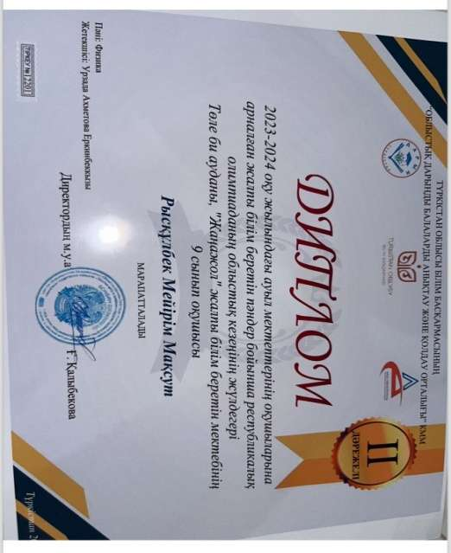  - 7- сынып оқушысы Орынбасар Кәусар 7-8 сынып оқушылары арасында өткізілген аудандық пән олимпиадасында физика нәнінен жүлделі I орын иеленгені үшін мақтау қағазымен марапатталды.  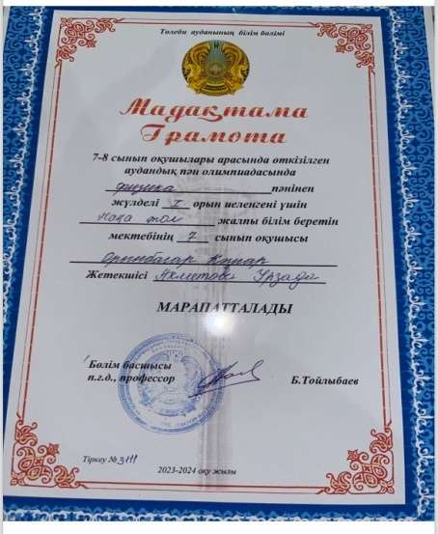  - 8- сынып оқушысы Лесбаев Ерасыл 7-8 сынып оқушылары арасында өткізілген аудандық пән олимпиадасында физика нәнінен жүлделі II орын иеленгені үшін мақтау қағазымен марапатталды.  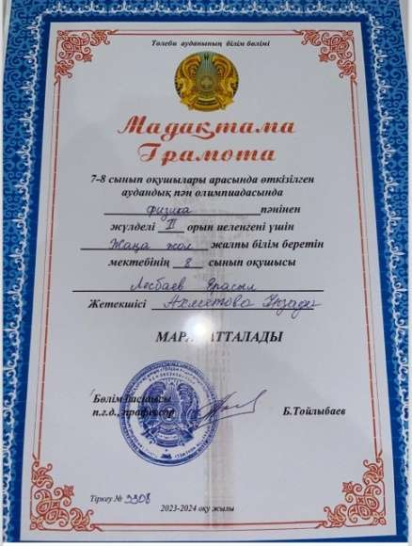
2 | Әуелбекова Нұрсұлу | - 5- сынып оқушысы Ануарбек Бақдәулет 5-6 сынып оқушылары арасында өткізілген аудандық пән олимпиадасында математика нәнінен жүлделі II орын иеленгені үшін мақтау қағазымен марапатталды.  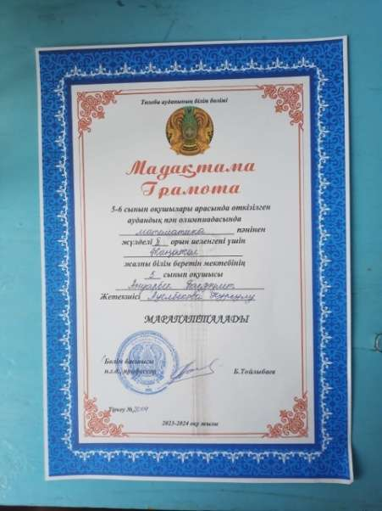  - 7- сынып оқушысы Керімбек Жаннұрым 7-8 сынып оқушылары арасында өткізілген аудандық пән олимпиадасында математика нәнінен жүлделі III орын иеленгені үшін мақтау қағазымен марапатталды.  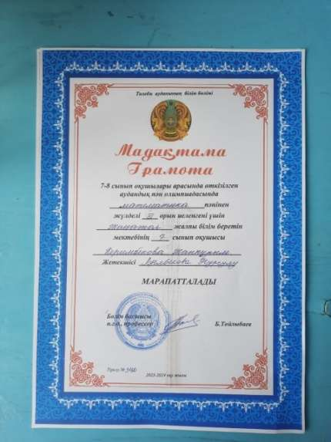  - 5- сынып оқушысы Тургенова Акбота « Жас математик » V республикалық зияткерлік сайысында I орын иеленгені үшін дипломмен марапатталды.  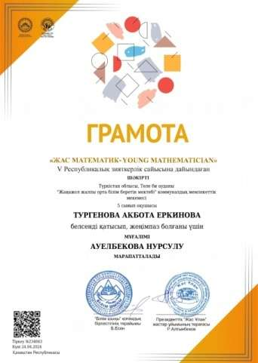  - 5-сынып оқушылары «Кенгуру » ойын – конкурсы жеңімпаздары дипломмен марапатталды.  Сәрсебек Асылай I дәрежелі  Ануарбек Бақдәулет II дәрежелі  Жұмабай Інжу III дәрежелі  Абилда Албина II дәрежелі  Ниязбек Айсұлтан III дәрежелі  Беглан Інжу II дәрежелі  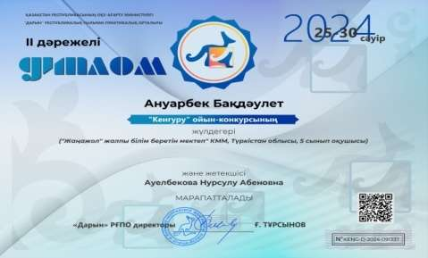  7Б сынып оқушысы Тургенов Айбар II дәрежелі  - 5-6-7 сыныптар арасында өткен «Бәйтерек » республикалық зияткерлік олимпиадасының жеңімпаздары марапатталды  Ануарбек Бақдәулет 3- орын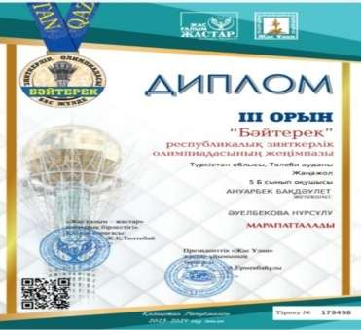  Тойлыбек Нұрқанат 2- орын  - 5- сыныптар арасында өткен «Самұрық » республикалық зияткерлік олимпиадасының жеңімпазы марапатталды  Ануарбек Бақдәулет 3- орын  Ерсаиын Араиана 3- орын  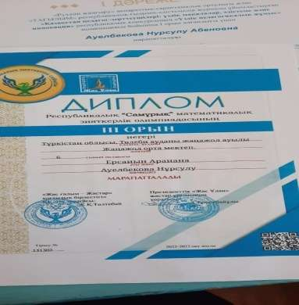  - Ауелбекова Нурсулу « Жас математик » V республикалық зияткерлік сайысынына дайындаған шәкірті Тургенова Акбота белсенді қатысып, жеңімпаз болғаны үшін Грамотамен марапатталды.  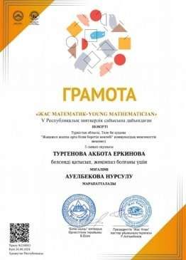  Халықаралық ғылым мен білімді қолдау орталығының қолдауымен « Мың бала » интеллектуалды білім сайтының ұйымдастыруымен оқушылар арасында өткен Республикалық олимпиадаға «Алгебра » пәні бойынша өз шәкірттерін белсенді қатыстырып, білім саласының дамуына қосқан үлесі Алғыс хатпен үшін марапатталды. №022/0750 Алматы 2024жыл  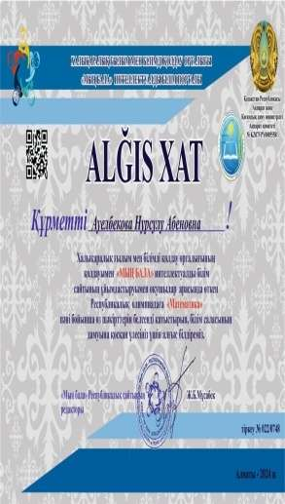
3 | Кауымбаева Айкерім | - 6-сынып оқушысы Латып Нұрайым қашықтықтан «Ақбота» халықаралық олимпиадасының жеңімпазы II дәрежелі дипломмен марапатталды.  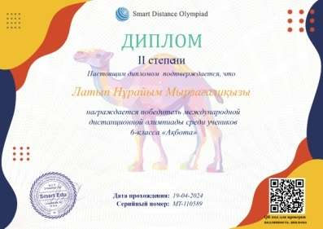  - 6- сынып оқушы Латып Нұрайым Мырзағалиқызы математика пәні бойынша оқушының білімін тексеру мақсатында ұйымдастырылған КИО.КZ республикалық деңгейдегі қазақстандық зияткерлік «Кенгуру»олимпиадасында II дәрежелі дипломмен марапатталды  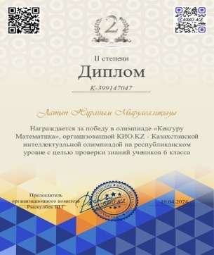  - 6-сынып оқушысы математика пәнінен IX кезекті « Алтын сақа » олимпиадасының аудандық кезеңінде III орын иеленгені үшін Амангелді Саят марапатталды.  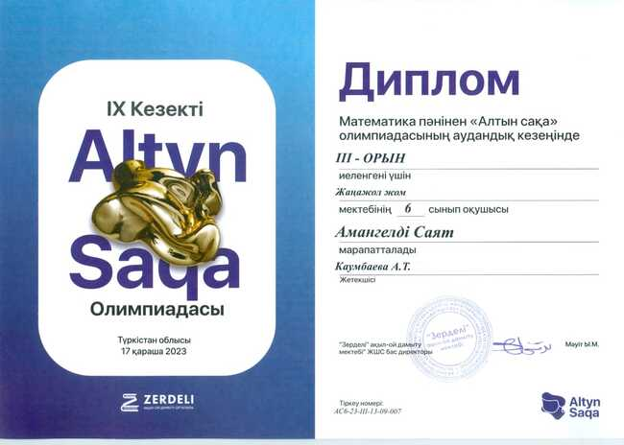  - Мұғалімдер арасында өткізілген аудандық «Фараби геометриялық олимпиадасында » жүлделі III орын иеленгені үшін математика пәні мұғалімі Кауымбаева Айгерім марапатталды.  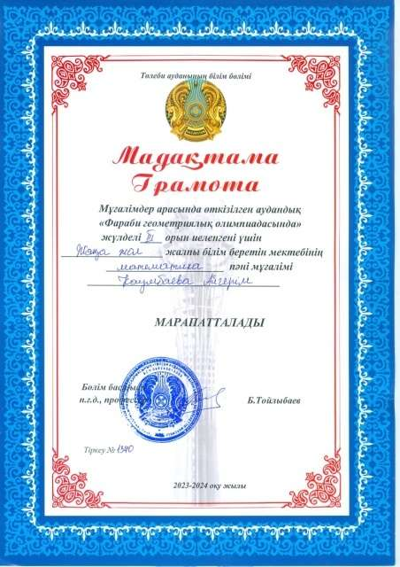  - Жаңартылған білім беру мазмұны аясында инновациялық оқу-әдістемелік кешенді Республика көлемінде баспа бетіне жариялап «Ең үздік басылым » номинациясын иеленгені үшін математика пәні мұғалімі Кауымбаева Айгерім сертификат және Құрмет грамотасымен марапатталды. 2024ж  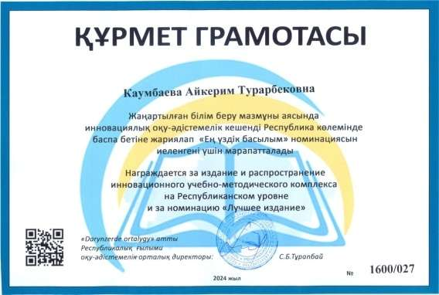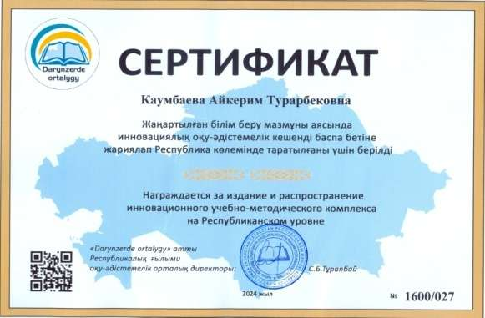  - Білім алушылардыцң функциялдық сауаттылғын қалыптастырудың негізгі мазмұндық және әдістемелік аспектілері бағытындағы обылыстық семинарда өз тәжірибесімен бөліскені үін мадақтамамен марапатталды  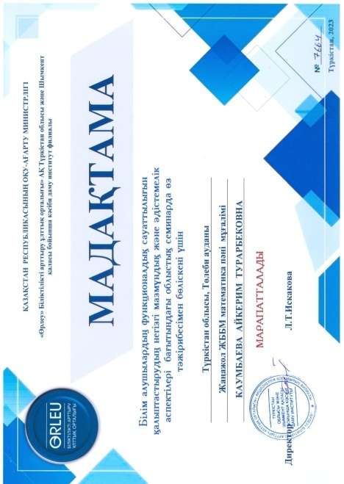  Түркістан облысы математика пәні мұғалімдеріне арналған « МАТЕМАТИКАЛЫҚ РЕГАТА » олимпиадасына қатысқаны үшін сертификатталды.2023ж  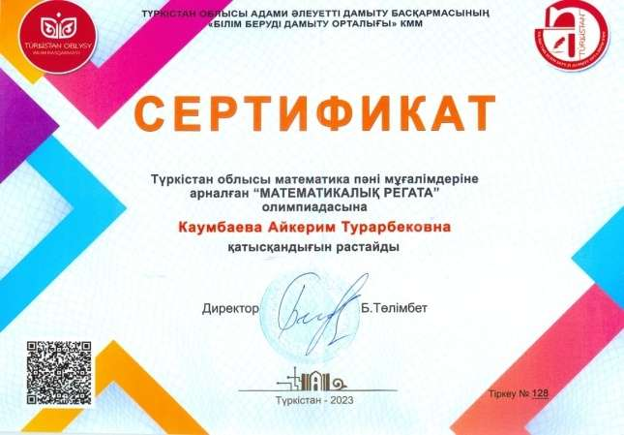
4 | Артықов Ғалымжан | - 11- сынып оқушысы Әсілбек Шаймерден 2023-2024 оқу жылындағы ауыл мектептерінің оқушыларына арналған жалпы білім беретін пәндер бойынша республикалық олимпиаданың облыстық кезеңінің жүлдегері I дәрежелі дипломмен марапатталды.  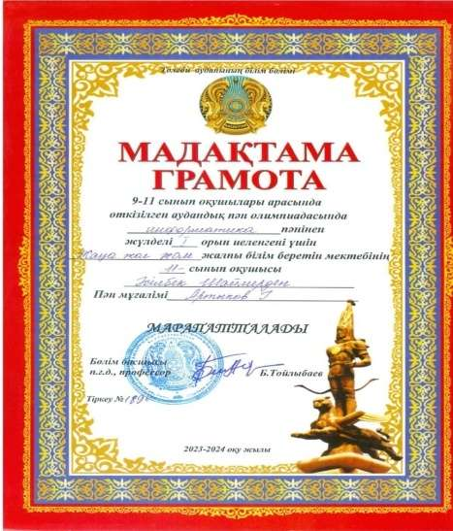  - 11- сынып оқушысы Әсілбек Шаймерден 9-11 сынып оқушылары арасында өткізілген аудандық пән олимпиадасында информатика нәнінен жүлделі I орын иеленгені үшін мақтау қағазымен марапатталды.  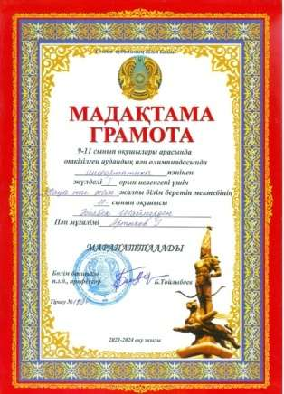  - 11- сынып оқушысы Әсілбек Шаймерден 2023-2024 оқу жылындағы жалпы білім беретін пәндер бойынша республикалық олимпиаданың облыстық кезеңінде III дәрежелі дипломмен марапатталды.  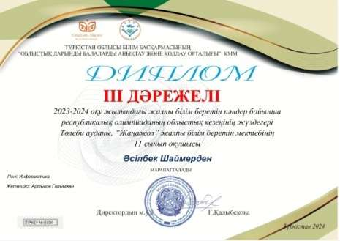  - Артыков Галымжан 2023-2024 оқу жылындағы жалпы білім беретін пәндер бойынша республикалық олимпиаданың облыстық кезеңінің жүлдегерін дайындап, білімді, дарынды болашақ тұлғаны қалыптастыруға қосқан үлесі үшін Алғыс хатпен марапатталды.  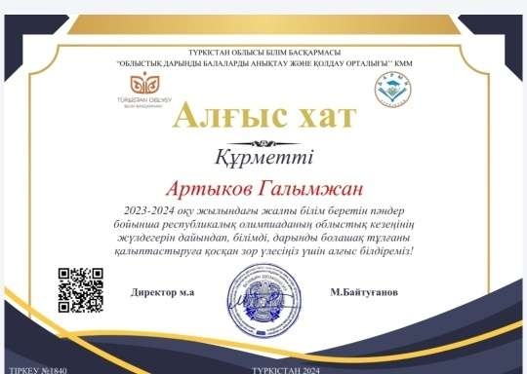
5 | Оспанова Гүлмира | - 8- сынып оқушысы Қанатқызы Кәусар 7-8 сынып оқушылары арасында өткізілген аудандық пән олимпиадасында информатика нәнінен жүлделі III орын иеленгені үшін мақтау қағазымен марапатталды.  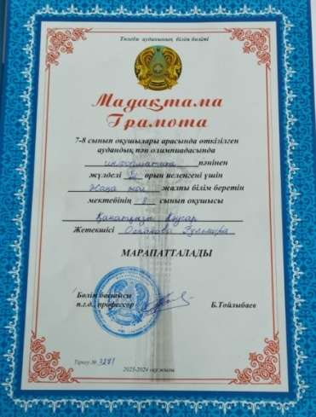
6 | Арыстанова Алшагүл Мекенбаевна | - 10- сынып оқушысы Орынбасар Жансая Қайратқызы Халықаралық ғылым мен білімді қолдау орталығының қолдауымен « Мың бала » интеллектуалды білім сайтының ұйымдастыруымен оқушылар арасында өткен Республикалық олимпиадаға «Алгебра » пәні бойынша қатысып, үздік нәтиже көрсеткені үшін I дәрежелі Дипломмен марапатталды.  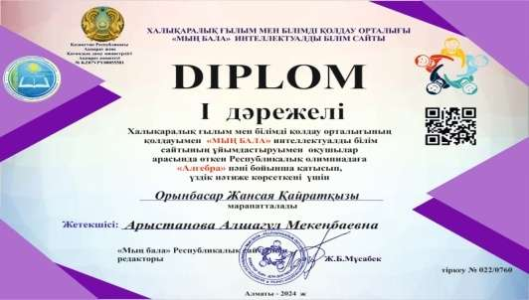  - Халықаралық ғылым мен білімді қолдау орталығының қолдауымен « Мың бала » интеллектуалды білім сайтының ұйымдастыруымен оқушылар арасында өткен Республикалық олимпиадаға «Алгебра » пәні бойынша өз шәкірттерін белсенді қатыстырып, білім саласының дамуына қосқан үлесі үшін Алғыс хатпен марапатталды. №022/0750 Алматы 2024жыл  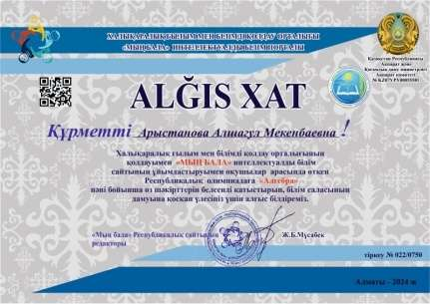
7 | Дурмаханбетова Камшат | - 5- 6 – 8 - сынып оқушысы «Кенгуру » ойын – конкурсы жеңімпаздары дипломмен марапатталды.  5- сынып  Марат Алмат III дәрежелі  Танырберген Нұрислам I дәрежелі  Әбдіхан Нұрислам III дәрежелі  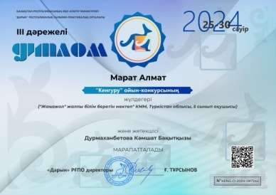  6- сынып  Талип Мөлдір II дәрежелі  Қали Кәусар III дәрежелі  Досыбай Әдемі III дәрежелі  Тузел Арайлым II дәрежелі  Тоқтамыс Жансерік II дәрежелі  Лайли Мақпал III дәрежелі  Мамыр Еркенұр II дәрежелі  Қалдыбаев Рамазан III дәрежелі  Нұрлан Кәусар III дәрежелі  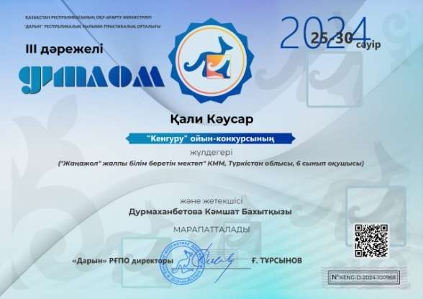  8- сынып  Таубек Самал II дәрежелі  Әбілда Сабина II дәрежелі  Жаппар Рамазан II дәрежелі  Қанатқызы Кәусар II дәрежелі  Айткенбетова Арайлым II дәрежелі  Қарабек Кәусар III дәрежелі  Лесбаев Ерасыл II дәрежелі  Мырзақасымов Рамазан II дәрежелі  Мырзатай Ернұр III дәрежелі  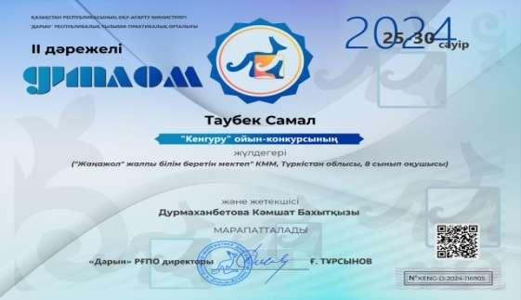  - 5-сынып оқушысы математика пәнінен IX кезекті « Алтын сақа » олимпиадасының аудандық кезеңінде I орын иеленгені үшін Марат Алмат марапатталды.  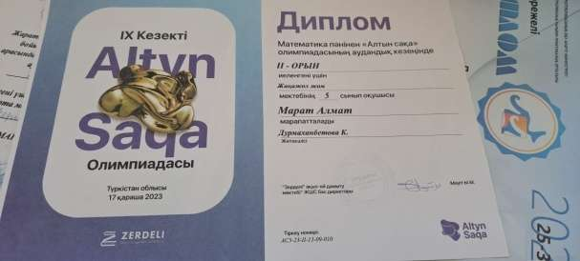
Жаңажол жалпы орта білім беретін мектебінің математика – физика – информатика пән мұғалімдерінің 2023-2024 оқу жылындағы білім жетілдіру курстары, сертификаттары
№ | Мұғалімнің аты-жөні | Курстан - өтуі, сертификаттары
1 | Ахметова Урзада | - « Кемел ұстаз – табысты мұғалім » әдістемелік бағыттағы курсты меңгергенін растайды. № 11-359122 Берілген күні: 2024ж
2 | Оспанова Гүлмира | - Біліктілікті арттыру курсын «Мектептегі информатика сабағы : басымдықтар және жетілдіру стратегиялары » тақырыбы бойынша 160 академиялық сағат көлемінде өткендігін растайды.  № 035277 Берілген күні: 23.08.2023ж  - 2023 жылдың 18.09 – 22.09 аралығында « LESSON STUDY – сабақты зерттеудің тиімді әдісі » атты семинарда 24 сағат көлемінде білім алды.  №161006 Берілген күні: 22.09.2023ж
3 | Дурмаханбетова Камшат | - Біліктілікті арттыру курсын «Математика мұғалімдерінің пәндік құзреттілігін дамыту » тақырыбы бойынша 80 академиялық сағат көдемінде өткендігін растайды  № 082541. Берілген күні: 19.04.2024ж  - 2023 жылдың 18.09 – 22.09 аралығында « LESSON STUDY – сабақты зерттеудің тиімді әдісі » атты семинарда 24 сағат көлемінде білім алды.  №161006 Берілген күні: 22.09.2023ж
4 | Арыстанова Алшагүл | - « Кемел ұстаз – табысты мұғалім » әдістемелік бағыттағы курсты меңгергенін растайды. № 11-359122 Берілген күні: 2024ж  - SMART BILIM ұстаздарды дамыту орталығының 72 сағаттық « Идеал ұстаз » атты курсына қатысып, инклюзипті білім беру бойынша ерекше білім берілуіне қажеттілігі бар балалар үшін жаңартылған оқу бағдарламаларын жүзеге асыру әдістемелерін меңгергендігін растайды.  № 054799 Берілген күні: 09.04.2024ж  - SMART BILIM ұстаздарды дамыту орталығының 72 сағаттық « Идеал ұстаздың құралдары » атты курсына қатысып, 3D видео – иллюстрациялау материалдарын жасауды меңгеріп, цифрлық сауаттылық бойынша білімін жетілдіргенін растайды № 054799 Берілген күні: 09.04.2024ж

III. Оқу жылының 3-тоқсанында қаңтар айының 10.01.24 - 18.01.24 аралығында математика, физика және информатика пән апталық семинар өтілді.
Тақырыбы: « Әлемді бейнелеген нақты ғылымдар » .
Мақсаты:
1. Оқушылардың білімге жан -жақты қызығушылығын арттыру.
2. Оқушыларды өз бетінше іздене білуге , алғырлыққа , тапқырлыққа шапшаңдыққа үйрету.
3. Оқушылардың білім, білік дағдыларын қалыптастыра отырып, шығармашылықпен жұмыс істеуге баулу.
Мектепішілік апталық семинар 10 . 01. 2024 – 18.01.2024 аралығында өтті. Мектепішілік апталық семинарда 5-11 сынып оқушылары арасында өтетіндігі айтылды. Викториналық сұрақтар, қабырға газеттері шығару, ондағы тапсырмаларды орындауға әрбір сынып оқушылары жұмыла жұмыс істеу керектігі, апталық семинар қорытындысында сыныптар үшін және жекелеген оқушылар үшін мадақтамалар мен сыйлықтар берілетіні айтылды.
Мектепішілік апталық семинардың ашылу кезеңінде

Логикалық сұрақтары :
- Екі жұмыртқа біреуі піскен, екіншісі шикі қалай ажыратамыз? (Айналдыру арқылы)
- Қияр ыстық суда әлде суық суда тез тұздала ма? (Ыстық. Диффузия ыстық суда тез тарайды)
- Үстіне құм, не күл сепсек қар тез ериді, неге? (Қара түс күн сәулесін тез жұтады )
- Таудан түскенде автомобильдің қай дөңгелегі айналмайды? (артық дөңгелегі, запаска)
- Жердің қай жерінде ең ұзақ тәулік? (Барлық жерінде бірдей (24 сағ))
- Басына алма түсіп кеткен қай ғалым ( Иссак Ньютон)
- Нүктеден, 2 сәуледен құралған бұл не екен? (Бұрыш)
- Допты лақтырғанда доп сол ізімен кері қайту үшін оны қалай лақтыру қажет
- Домбырада 7, сырнайда 6, қобызда 5
- Бұл санда қанша әріп бар болса сонша сан бар
- Теңізде қандай тас болмайды?
- Қызыл теңізге ақ орамал салса не болады?
- Адам аттан неге құлайды
- Қандай бөшкеге су көп кетеді
- Адам тамақ пісіргенде қазанға не салады?
- Цементте 3 алма ағашы өсіп тұр, оның біреуін жеп қойдым. Қанша алма қалды?
- Үстел үстінде 3 стакан шие тұр. Алмас бір стакан шиені жеп қойды. Неше стакан қалды?
- 3 қоянда неше құлақ бар?
- Жұдырықта неше саусақ бар?
- Бос ыдыста неше жаңғақ бар?
- Дүкеннен анам 4 төртбұрысты доп әкелді. Оның екеуін ініме берді. Неше доп калды?
- Дәрігер 3 дәрі беріп жарты сағат сайын ішу керектәгін айтты. Осы 3 дәріні ішіп бітіруге қанша уақыт кетеді?
- Үш кіші ішік піштім. Бес үлкен ішік піштім. Неше кіші ішік піштім?
- 12 қабатты үйде лифт бар. Үйде 1 ші қабатында 2 адам, 2 ші қабатында 4 адам тұрады. Жоғарылаған сайын адам саны екі есе арта береді. Сұрақ қай қабаттың лифттінің шақырғыш түймешесі көп басылады?
- Қай кезде аспан жерден төмен бола алады?
- Аш қарынға неше стакан айран ішуге болад?
- Әкесі екі ұлын ертіп сейілге шығады . Жүріп келе жатқанда өзенге тап болады . Қайық тен әкесін немесе екі ұлын ғана көтере алады. Келесі жағаға жету үшін қайықты қалай пайдалану керек?
- 3 мысық 3минутта 3 тышқан аулайтын болса, 6 мысық 6 тышқанды қанша уақытта аулайды?

Әрбір сынып газеттер шығарды, мақалалар жазды.

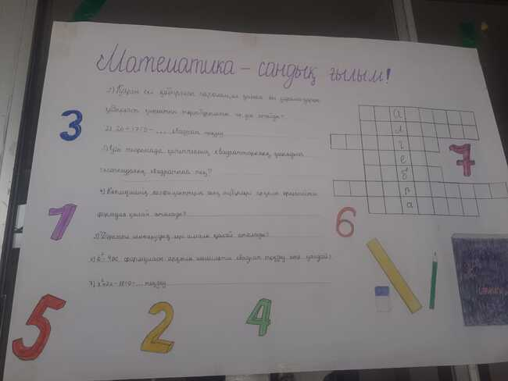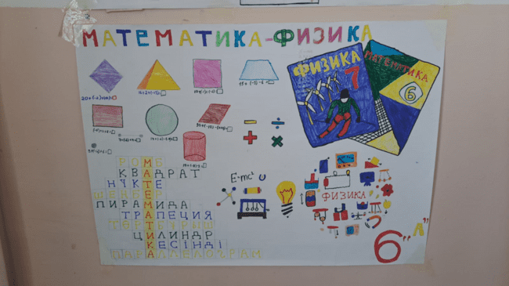
Өтілген ашық сабақтар:
Алгебра пәні мұғалімі Қаумбаева 6Б сыныбымен өткен «Бір айнымалысы бар сызықтық теңдеулерді шешу » тақырыбындағы сабағының жоспардағы мақсатына жеткендігін, қолданылған әдіс-тәсілдерінің тиімділігі туралы айтып өтті.
Айкерім апайдың «Бағалау тақтасы» сабаққа оқушылардың қалай қатысқандығын, қаншылықты дәрежеде белсенді болғанын көрсетіп тұрды. Әрі баланың сабаққа қатысу белсенділігін арттырады.
Тағы бір үйрнетін әдістері «Қор жинау» , топтық жұмысқа , «Көңілді суреттер» жұптық жұмыстары да тиімді қолданылды. Оқушылары сабаққа түгелдей қатысып отырды. Әр тапсырмада дискрипторлар айтылып отырды.
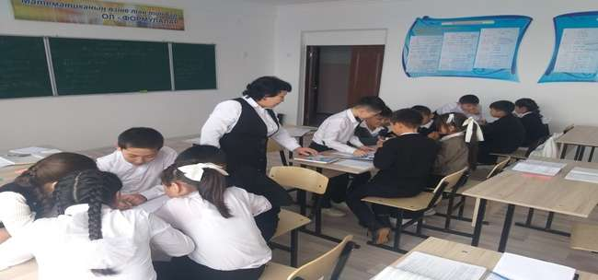
Информатика пәні мұғалімі Артықов Ғалымжан Әсілбекұлы.
«HTML – де қаріптің өлшемін, түсі мен түрін белгілеу » тақырыбында 10 «А» сыныбына 16.01.2024 сабақ өтті. Сабақ барысында АКТ – ны тиімді пайдалана алды, қалыптастырушы бағалау жұмыстарын үйлесімді қолдана білді. Бағалау тақтасы бойынша сабақта жауап берген барлық оқушыны белгілеп отырғанын өзімізге үлгі ретінде алдық.
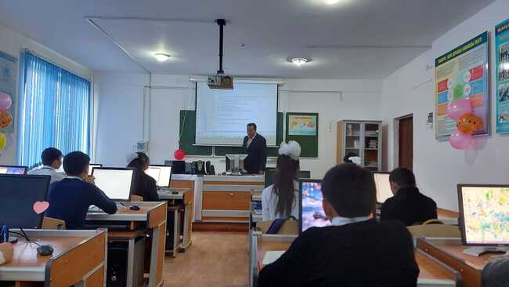

Информатика пәні мұғалімі Оспанова Гүлмира Түгелқызы « Тіл әліппесі. Синтаксис » тақырыбында 6 «А» сыныбына 17.01.2024 күні сабақ өтті. Бұл сабақта да жеке, жұмыс, жұптық жұмыс, топтық жұмыс та орындалды. Оқушыларға тапсырма күрделі берілді ма деп ойлаған едім, бірақ оқушылардың білімі жақсы екен, тапсырмалардың жауапкершілікпен ұқыпты орындады. Сабақ барысында үйренетін әдістер « Қор жинау» топтық жұмысқа, «Көңілді суреттер» жұптық жүмыстарына тиімді қолданды, оқушылар сабаққа түгел қатысып отырды. Әр тапсырманың дискрипторы дер кезінде беріліп отырды.
.
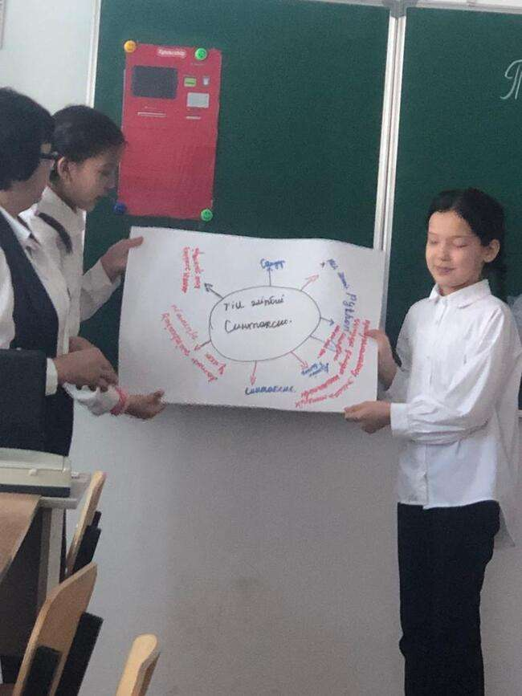
Физика пәні мұғалімі Ахметова Үрзада Еркінбекқызы
«Электр тізбегі және оның құрамды бөліктері, ток күші, кернеу » тақырыбында 9 «А» сыныбына 15.01.2024 күні сабақ өтті.
Сабақ жақсы жоспарланған, пән мұғалімінің шеберлігі байқалды. Сабақты өмірмен байланыстыруы ,оқушының функционалдық сауаттылығындамыта білді, оқушыға дайын білімді бере салмай өздеріне топтық - талдау жұмыстар жасату арқылы оқушылардың өздеріне қорытынды жасатты. Атомның құрамын есептеуде қажет формуланы тауып оны түрлендіре отырып қолдана алды. Оқушы білімін бағалауды жақсы жолға қойылған.

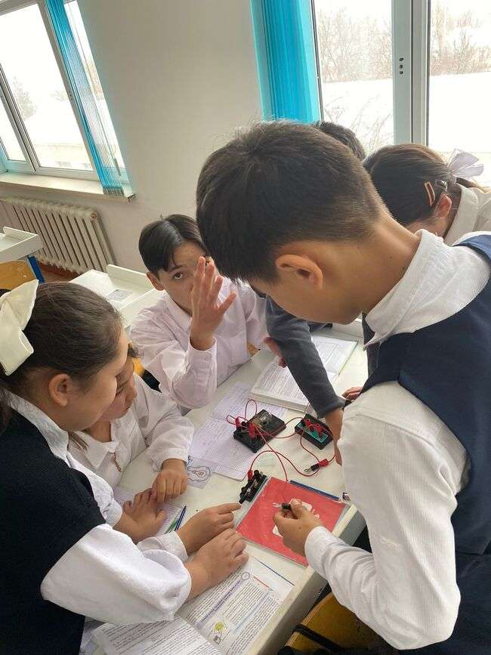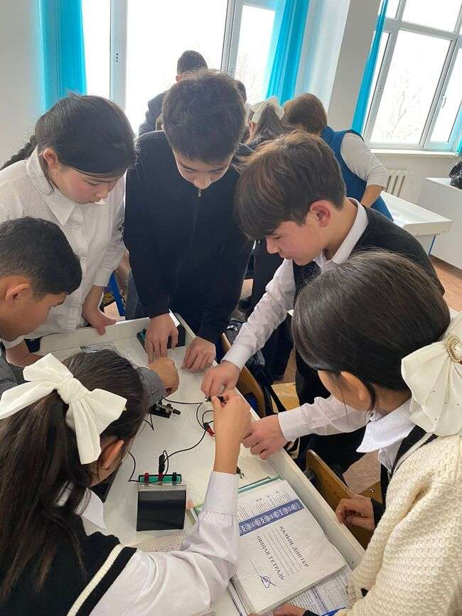

Математика пәні мұғалімі Арыстанова Алшагүлдің 11 Б сыныбымен 16.01. 2024 күні «Туындыны табу ережелері есептер шығару » тақырыбындағы сабағы да жақсы өтті. Бұл сабақта да жеке, жұмыс, жұптық жұмыс, топтық жұмыс та орындалды және «Дамино » , « Жұмыртқа аршу » атты әдістерін сабақта тиімді қолданды. . Алшагүл апай жас маман болса да қазіргі оқыту әдістерден артта қалмағанын көрсетті, бағалауды дұрыс , жүйелі жүргізді.
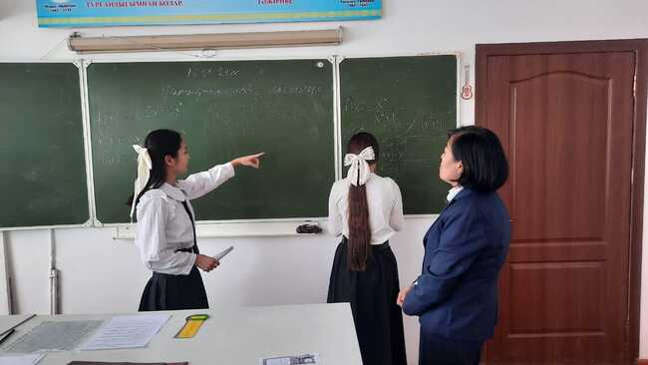
Алгебра пәні мұғалімі; Әуелбекова Нұрсұлу
«Екі өрнектің қосындысының квадраты және айырмасының квадратын есептеу » тақырыбында 7 «Б» сыныбына 10.01.2024 күні сабақ өтті.
Сабақ жетістігі : Топтық жұмыстағы оқушылардың постер қорғауға дағдысы қалыптасқанын, өзін –өзі бағалау дұрыс қалыптасқанын, оқушының сабаққа қызығушылығын арттыру әдістерін жақсы ұйымдастыра алды.
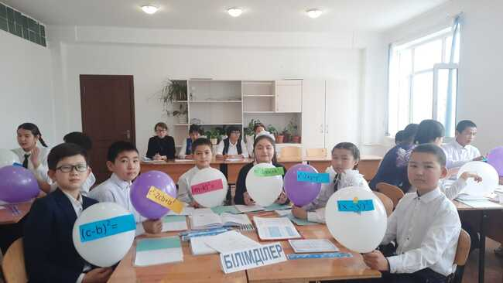
Математика пәні мұғалімі Айтбай Алтынбек
«Төртбұрыштар мен үшбұрыш аудандарын есептеу » тақырыбында 8 «Б» сыныбына 17.01.2024 күні сабақ өтті. Сабақтың әр кезеңінде уақытты тиімді пайдалануы және оқытудың тиімді әдістерін шебер қолданды.

16.01.2024 күні 5А сыныбымен Дурмаханбетова Камшат « Жай бөлшектерге амалдар қолдану » тақырыбында сайыс сабақ өтті. Сабақ бойынша Камшат сөз алып сабағының мақсатын , тақырып таңдап алу себептерін түсіндірді және сабақты өту барысында жоспарланған барлық жұмыстар жасалынып мақсатына жетті.
Әдістеме бірлестік мұғалімдері апталықтың соңғы күні сабақты қорытындылау мақсатында " Көңілді тапқырлар сайысы " және « ИФМ » тақырыбында сайыс сабақтар өткізді, қатысқан оқушыларға сыйлықтар және мақтау грамоталармен марапаттады. Апталық қорытындысы бойынша апта бойы жүргізілген жарыстар мен сабақтарда ұйымшылдығы мен қабілеттілігін көрсете білген 6 сыныпқа мақтау грамоталары және сабақтарда өзінің шыңдалған білімімен көзге түскен 24 оқушыға сыйлықтар берілді.

